

Leitfaden für die Bereitstellung vor Ort

Dokumentenversionen
Version | Anmerkung | Datum
1.0 | Softwareversion 2.0.10 | 9. Februar 2024
2.0 | Softwareversion 2.1.6 | 25. April 25, 2025

Zusammenfassung
In diesem Dokument wird erläutert, wie die On-Premises-Version der TYREX-Lösung bereitgestellt wird.

Vertraulichkeitserklärung
Die in diesem Dokument und seinen Anhängen enthaltenen Informationen sind das Eigentum von TYREX. Mit der Bereitstellung dieses Dokuments geht TYREX davon aus, dass sich der Empfänger mit der Wahrung der Vertraulichkeit einverstanden erklärt. Insbesondere darf es ohne vorherige schriftliche Zustimmung von TYREX weder ganz noch teilweise an Dritte weitergegeben, kopiert oder verwendet werden. Dieses Dokument ist streng vertraulich und darf ohne die vorherige schriftliche Zustimmung von TYREX nicht an Dritte weitergegeben werden.

Inhaltsverzeichnis
1. Einleitung 5
2. Architektur 6
3. Anforderungen 7
3.1. Hardware 7
3.2. Netzwerk 7
4. 4. Installation des Management-Servers 9
4.1. Einleitung 9
4.2. Authentifierung 9
4.3. Netzwerk Konfiguration 9
4.4. Erstmalige Anmeldung an der Verwaltungskonsole 13
5. Inbetriebnahme 15
5.1. Erstellung von Benutzerkonten und Gruppen 15
5.2. Eine TYREX-Station erstellen 17
5.3. Hinzufügen von Antiviren-Programmen 18
5.4. Mit einem Server verbinden 19
5.5. Netzwerkkonfiguration 20
5.6. Finalisierung 20
6. Erweiterte Konfiguration 22
6.1. Zugriff auf die Verwaltungskonsole über das Internet via Proxy 22
6.2. SSH Access 22
6.3. Konfigurieren von HTTPS (SSL) für die Management-Konsole 23
6.4. Konfigurieren der Netzwerkschnittstelle für die Verwendung der Management-Konsole 24
6.5. Deaktivieren der automatischen Updates 24
7. Glossar 26
Abbildungsverzeichnis 27
Tabellenverzeichnis 28

Einleitung
Die TYREX-Lösung kann von Ihren Mitarbeitern schnell und einfach in Ihren Räumlichkeiten in verschiedenen Architekturen installiert werden, um Ihren Anforderungen gerecht zu werden. Beim Einsatz in einer Netzwerkinfrastruktur erfüllt TYREX die strengen Sicherheitsrichtlinien des Unternehmens, da alle Daten lokal gespeichert werden.
Dieser Leitfaden hilft Ihnen bei der Einrichtung Ihrer TYREX-Lösung.

 | Note: Ein Überblick über Befehle und Abkürzungen wird am Ende des Leitfadens in einem Glossar bereitgestellt.

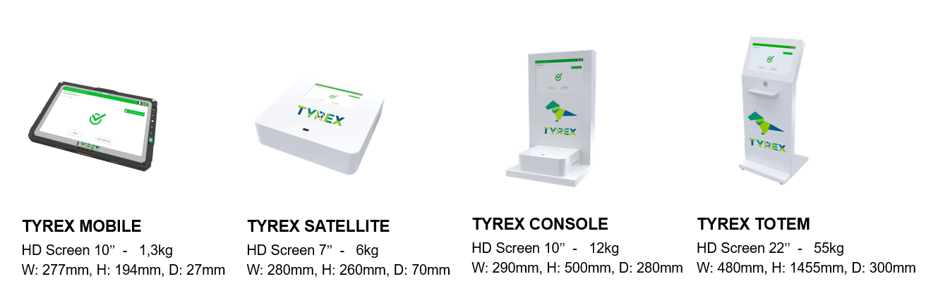
Abbildung 1 - Die TYREX-Modelle

Architektur
Bei einer On-Premises-Architektur der TYREX-Lösung muss die Management-Konsole in Ihrer Infrastruktur installiert werden.
Die Updates für den Management-Server werden von TYREX aus unserer sicheren zentralen Update-Infrastruktur gesendet. Bei dieser Art von Lösung muss Ihr Management-Server eine sichere Verbindung zu unserer zentralen Update-Management-Plattform unterhalten.
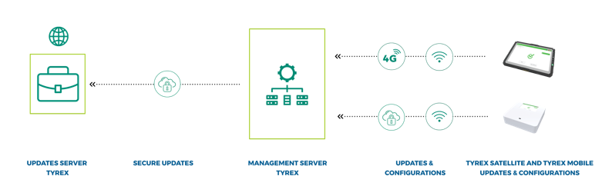
Abbildung 2 - On-Premises-Architektur, allgemein

Anforderungen

Hardware
TYREX stellt eine VM zur Verfügung, die in Ihrer Virtualisierungsumgebung zum Einsatz kommt, den so genannten Management-Server. Dieser Management-Server wird über die Management-Konsole verwaltet.
Dazu müssen die folgenden Anforderungen erfüllt sein:
-  ein Virtualisierungshost, der mit OVF/VMDK (ESXI), VHD (Hyper-V) oder KVM (Proxmox) kompatibel ist
-  Mindestens 500 GB Festplattenspeicher, 8 GB RAM und vier vCPUs

Netzwerk
Der Management-Server muss entweder direkt oder über einen HTTP-Proxy Zugang zum Internet haben. SOCKS- oder TCP-Proxys werden derzeit nicht unterstützt.
 | Achtung: Bitte beachten Sie, dass unser Server-Update-System clientseitige SSL-Zertifikate zur Authentifizierung gegenüber unserem zentralen Server verwendet. Um dies über einen Proxy zu realisieren, müssen Sie die CONNECT-Methode verwenden. Einige Proxy-Software-Lösungen unterstützen keine CONNECT-Aufrufe mit Authentifizierung durch Login/Passwort, so dass eine andere Authentifizierungsmethode wie einen IP- oder MAC-Filter verwendet werden muss.

Dieses Diagramm zeigt die Abläufe im Betrieb Ihrer TYREX-Lösung:

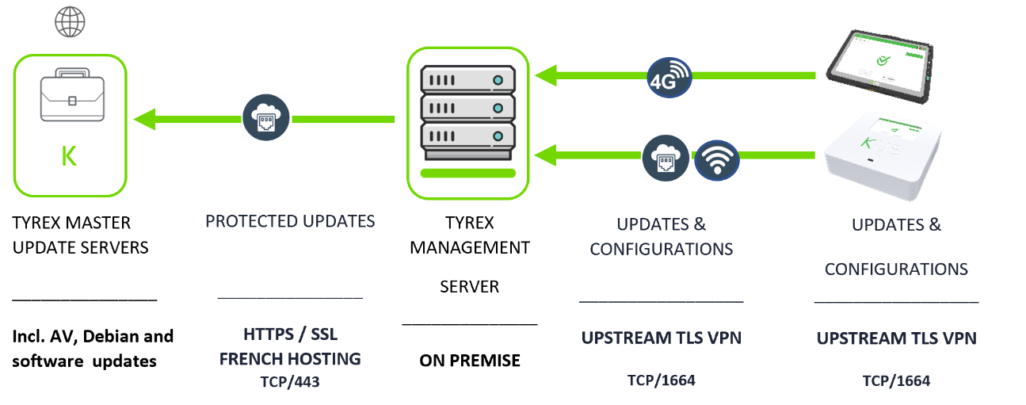
Abbildung 3 - Flussdiagramm

Port-Routing

Quelle | Ziel | Protokoll | Port | Verifizierung | Anmerkung
Management server | Puppet.kub-cleaner.tech  Apt.kub-cleaner.tech | TCP | 443, DNS | Telnet puppet.kub-cleaner.tech 443  Telnet Apt.kub-cleaner.tech 443 | Verwaltet zentral Antiviren- und Systemupdates, um sie an die Tyrex-Stationen zu verteilen
Admin network | Management Server | TCP | 9122, 80, and/or 443 | Run this command: netstat — tlpn | grep [Port] to check the ports are open | SSH-Zugang zum Management-Server (optional)  HTTP- oder HTTPS-Zugang zur Management-Konsole
TYREX Station | Management Server | TCP | 1664 | NA | Jedes im IS eingesetzte Gerät verwendet OpenVPN zur Kommunikation mit dem Verwaltungsserver
TYREX Station | NFS uploading | UDP/TCP | 2049 | NA | Ermöglicht es der TYREX-Station, geprüfte Dateien an eine NFS-Freigabe zu senden
TYREX Station | SAMBA uploads | TCP | 139/445 | NA | Ermöglicht es der TYREX-Station, geprüfte Dateien an eine SAMBA-Freigabe zu senden
TYREX Station | SFTP sharing | TCP | 22/9122 | NA | Ermöglicht es der TYREX-Station, geprüfte Dateien an über SFTP zu senden
TYREX Server | SIEM | UDP/TCP | * | NA | Ermöglicht das Senden von Protokollen aus der Lösung an einen Protokollsammler zu Analysezwecken
Tabelle 1 - Port Routing

Installation des Management-Servers

Einleitung
Bevor Sie beginnen, müssen Sie zunächst die von TYREX bereitgestellte VM in Ihrer Virtualisierungsumgebung einrichten.
Bitte lesen Sie für diesen Schritt das Handbuch Ihrer Virtualisierungslösung. Sobald die Anwendung importiert wurde, überprüfen Sie, ob die Einstellungen der virtuellen Maschine unseren Anforderungen entsprechen.

Authentifizierung
Das Standard-Root-Passwort für die virtuelle Maschine lautet „CyberKUBwall1720“. Der Standard-Benutzername, ohne jegliche Rechte, ist „netlor“. Dieser Benutzer kann nach Belieben verwendet werden und ist insbesondere der Einzige, der sich über SSH verbinden kann.

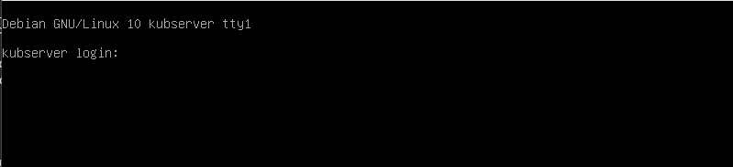
Abbildung 4 - Befehlszeile für die Authentifizierung

Netzwerk Konfiguration
Damit der Verwaltungsserver mit unserer Infrastruktur kommunizieren kann, müssen Sie zunächst seine Netzwerkkonfiguration so ändern, dass Ihre eigene Adresse verwendet wird.
Um die Netzwerkkonfiguration zu ändern, modifizieren Sie die Datei /etc/network/interfaces. Diese Datei ist die Standardkonfigurationsdatei für Debian-Netzwerkschnittstellen.

 | Beispiel: Sie möchten eine statische IP-Adresse auf Ihrer virtuellen Maschine konfigurieren. Verwenden Sie die folgenden Befehle, um die neue IP-Adresse festzulegen, und starten Sie dann die Dienste neu.

Befehle zur Ausführung auf der Linux-Konsole Ihrer virtuellen Maschine.

Bearbeiten der Schnittstellenkonfiguration:
nano /etc/network/interfaces

-  Legen Sie die neue IP-Adresse fest:
auto eth0
iface eth0 inet static
address 192.168.144.10
gateway 10.102.152.254
netmask 255.255.255.0
dns-nameservers 8.8.8.8

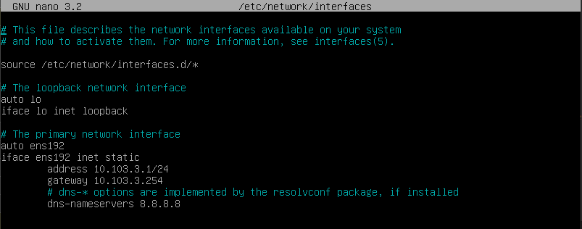
Abbildung 5 – Befehlszeile zur Festlegung der IP-Adresse

- Starten Sie dann den Netzwerkdienst neu, um Ihre neue IP-Adresse auf Ihre Netzwerkkarte zu übertragen:
/etc/init.d/networking restart

- Überprüfen Sie nun, ob die Feeds geöffnet sind und ob sie dem Server den Zugriff auf die TYREX-Infrastruktur erlauben:
- Führen Sie zu diesem Zweck die erforderlichen Netzwerktests durch:
wget apt.kub-cleaner.tech
root@kubserver:~# wget apt.kub-cleaner.tech
--2023-11-22 10:52:11-- http://apt.kub-cleaner.tech/
Résolution de apt.kub-cleaner.tech (apt.kub-cleaner.tech)… 185.37.30.72
Connexion à apt.kub-cleaner.tech (apt.kub-cleaner.tech)|185.37.30.72|:80… connecté.
requête HTTP transmise, en attente de la réponse… 302 Found
Emplacement : https://puppet.kub-cleaner.tech/ [suivant]
--2023-11-22 10:52:11-- https://puppet.kub-cleaner.tech/
Résolution de puppet.kub-cleaner.tech (puppet.kub-cleaner.tech)… 185.37.30.72
Connexion à puppet.kub-cleaner.tech (puppet.kub-cleaner.tech)|185.37.30.72|:443… connecté.
Erreur : le certificat de « puppet.kub-cleaner.tech » n’est pas de confiance.
Erreur: The certificate of « puppet.kub-cleaner.tech » doesn't have a known issuer.
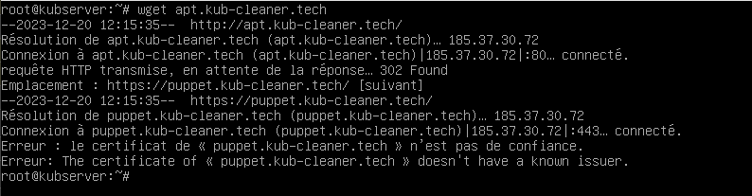
Abbildung 6 - Befehlszeilen zur Durchführung der Tests (1)

- telnet puppet.kub-cleaner.tech 443
root@kubserver:~# telnet puppet.kub-cleaner.tech 443
Trying 185.37.30.72...
Connected to puppet.kub-cleaner.tech.
Escape character is '^]'.

Abbildung 7 - Befehlszeilen zur Durchführung der Tests (2
Wenn Ihre Konfiguration gültig ist, führen Sie den folgenden Befehl aus, um ein manuelles Update auf dem TYREX-Server durchzuführen und zu überprüfen, ob der Server in der Lage ist, das Update durchzuführen, indem er sich mit unserer Infrastruktur verbindet:

puppet agent -tv
root@kubserver:~# puppet agent -tv
Info: Using environment 'v2_0_x'
Info: Retrieving pluginfacts
Info: Retrieving plugin
Info: Loading facts
/opt/puppetlabs/puppet/cache/lib/puppet/type/gnupg_key.rb:91: warning: URI.escape is obsolete
/opt/puppetlabs/puppet/cache/lib/puppet/type/gnupg_key.rb:102: warning: URI.escape is obsolete
/opt/puppetlabs/puppet/cache/lib/puppet/type/gnupg_key.rb:103: warning: URI.escape is obsolete
/opt/puppetlabs/puppet/cache/lib/puppet/type/gnupg_key.rb:91: warning: URI.escape is obsolete
/opt/puppetlabs/puppet/cache/lib/puppet/type/gnupg_key.rb:102: warning: URI.escape is obsolete
/opt/puppetlabs/puppet/cache/lib/puppet/type/gnupg_key.rb:103: warning: URI.escape is obsolete
Info: Caching catalog for <puppet cert name>

.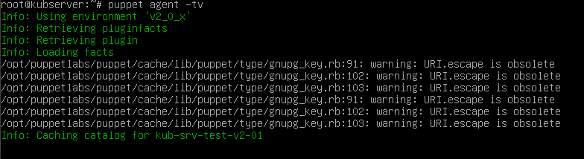
Abbildung 8 - Befehlszeilen zur manuellen Aktualisierung des TYREX-Servers (1)

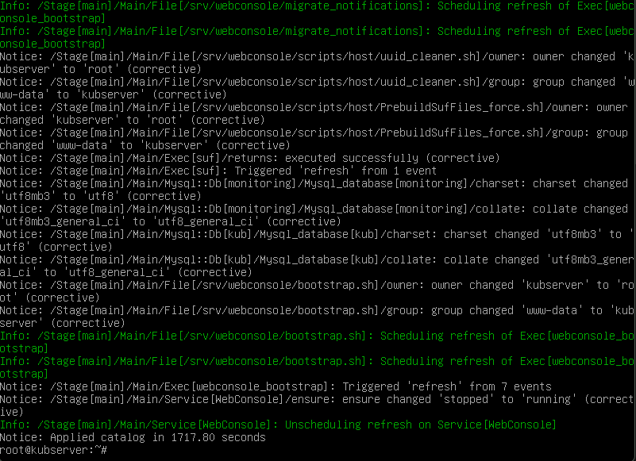
Abbildung 9 - Befehlszeilen zur manuellen Aktualisierung des TYREX-Servers (2)

 | Achtung: Wenn die Meldung unten angezeigt wird, ist der Aktualisierungsprozess bereits im Gange. Wenn Sie sich in der Erstinstallationsphase befinden, empfehlen wir, die Datei agent_catalog.lock zu löschen und den Befehl erneut auszuführen.

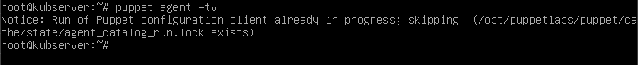
Abbildung 10 - Befehlszeilen zur manuellen Aktualisierung des TYREX-Servers (3)
Rufen Sie die Verwaltungskonsole über den folgenden Link in einem Browser auf: http://server.ip.address.or.fqdn/.

 | Anmerkung: Wenn Sie einen Proxy für den Zugriff auf den Server über SSH oder Zertifikate hinzufügen möchten, gehen Sie zum Abschnitt Erweiterte Konfiguration.

Erstmalige Anmeldung an der Verwaltungskonsole
Die Standard-Anmeldedaten für den Zugriff auf die Plattform lauten:
- Benutzername: admin
- Passwort: admin

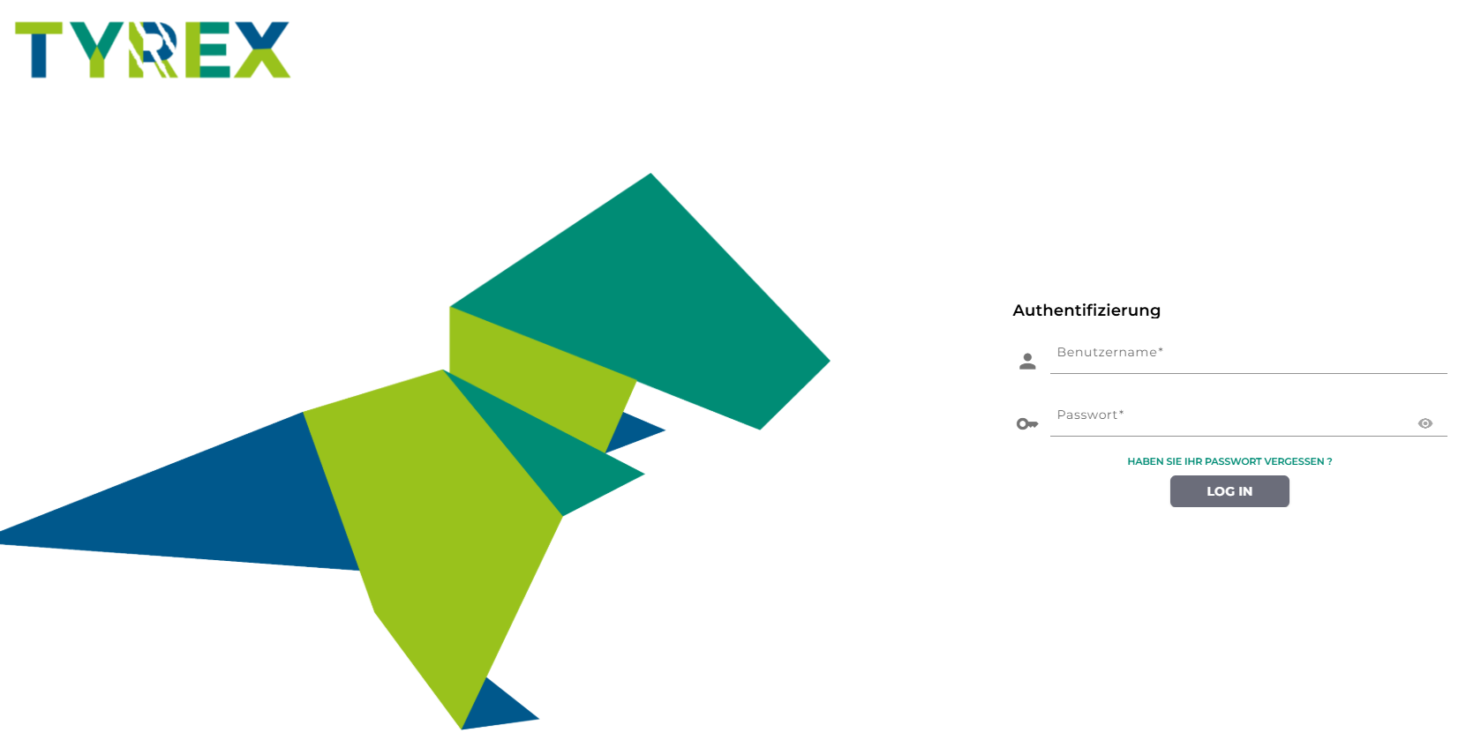
Abbildung 11 - Anmeldung an der Managementkonsole

 | Anmerkung: Wenn Sie sich zum ersten Mal anmelden, empfehlen wir Ihnen, das Standardpasswort zu ändern, indem Sie auf Ihren Profilnamen unten links auf dem Bildschirm klicken und die Option Profil auswählen.  Auf dieser Seite können Sie dann Ihren Namen, Ihre E-Mail-Adresse und Ihr Passwort ändern.
 | Achtung: Wir empfehlen im Rahmen des On-Premises- Betriebs, den PGP-Schlüssel des Servers zu ändern, bevor Sie die TYREX-Geräte konfigurieren. Eine Anleitung dazu finden Sie im Abschnitt: 2.10.4 des Handbuchs Administration – Lokaler Verwaltungsserver.

Inbetriebnahme

Erstellung von Benutzerkonten und Gruppen
- Melden Sie sich bei der Verwaltungskonsole an (Server-IP-Adresse). Melden Sie sich bei der Verwaltungskonsole an (Server-IP-Adresse).
- Gehen Sie zum Abschnitt Plattform und wählen Sie Benutzer.
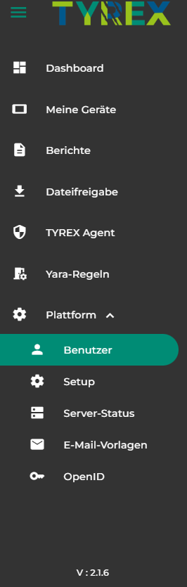
Abbildung 12 - Benutzermenü

- Klicken Sie auf , um einen neuen Benutzer anzulegen.

- Tragen Sie erforderlichen Angaben im sich öffnenden Dialog ein:
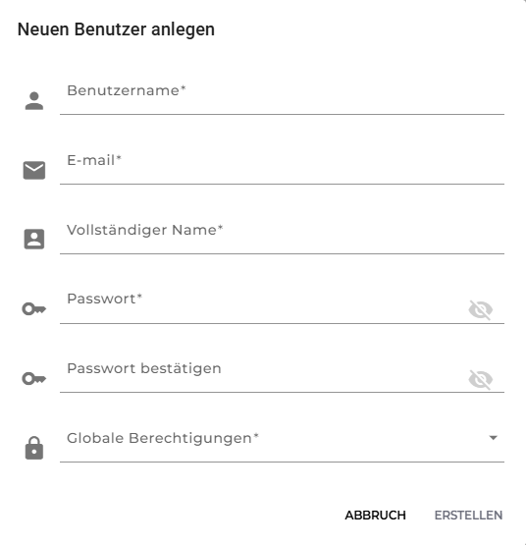
Abbildung 13 - Einen neuen Benutzer anlegen

 | Achtung: Passwörter müssen aus mindestens zehn Zeichen bestehen, davon mindestens ein Großbuchstabe, eine Zahl und zwei Sonderzeichen (!@#$ %^&*).

- Wählen Sie den Reiter Gruppen an und klicken Sie auf , um eine Gruppe.

- Geben Sie den gewünschten Gruppennamen ein.

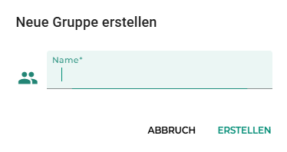
Abbildung 14 - Gruppe anlegen
- Sobald die Gruppe erstellt ist, klicken Sie auf das Symbol (Benutzer-Gruppe bearbeiten) in der Spalte Aktivitäten, um Benutzer zu dieser Gruppe hinzuzufügen.

- Fügen Sie alle Benutzer, die Zugriff auf TYREX-Geräte haben, dieser Gruppe hinzu und weisen Sie ihnen Berechtigungen zu.

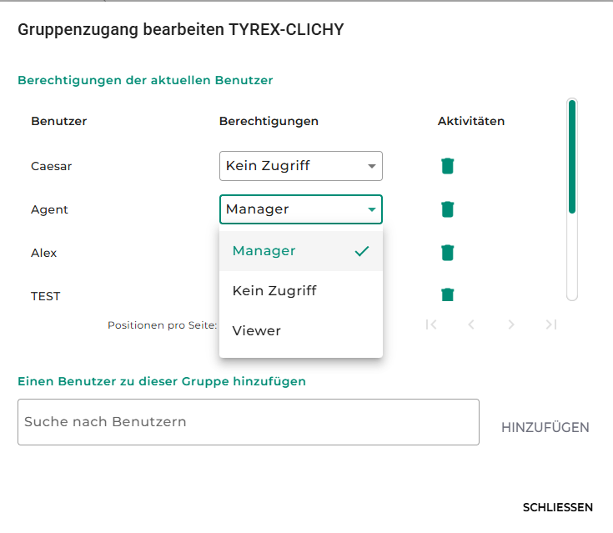
Abbildung 15 - Berechtigungen hinzufügen

 | Achtung: Gehen Sie bei der Vergabe von Berechtigungen mit besonderer Vorsicht vor.

Eine TYREX-Station erstellen
- Gehen Sie zum Abschnitt Meine Geräte und klicken Sie dann auf die Schaltfläche  um eine TYREX-Station hinzuzufügen

- Tragen Sie die Angaben für das Gerät ein. Die Seriennummer befindet sich auf der Unterseite der TYREX-Station.
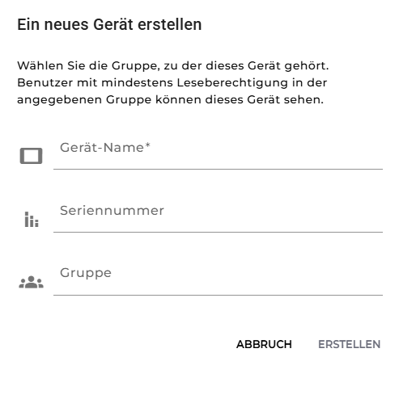
Abbildung 16 - Eine Tyrex-Station hinzufügen

Hinzufügen von Antiviren-Programmen
- Um ein Antivirenprogramm einzuschalten, wählen Sie zunächst Ihr Gerät im Bereich Meine Geräte aus. Dadurch werden die augenblicklichen Informationen der Tyrex-Station angezeigt und das Einstellungssymbol wird rechts oben sichtbar

- Klicken Sie auf Einstellungen und dann auf Antivirenprogramme. Aktivieren Sie die benötigten Antivirenprogramme and klicken Sie anschließend auf Speichern und Anwenden.

- 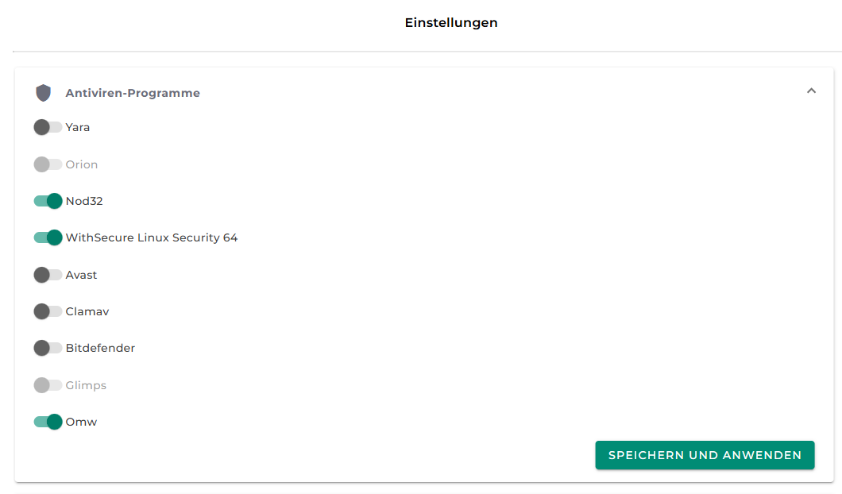
Abbildung 17 -- Auswahl der Antivirenprogramme

Mit einem Server verbinden
- Wählen Sie zunächst Ihr Gerät im Bereich Meine Geräte aus., klicken Sie dann unten rechts auf Offline-Datei und wählen Sie aus der sich öffnenden Liste Mit Server verbinden aus.

- Tragen Sie die IP- bzw. Die FDQN-Adresse Ihres Servers ein. Aktivieren Sie die Proxy Konfiguration, falls benötigt. Klicken Sie Erstellen, um die Aktualisierungsdatei (ABAV_UPD.SIG) zu erstellen. Die Datei wird im Download-Ordner Ihres Rechners gespeichert.
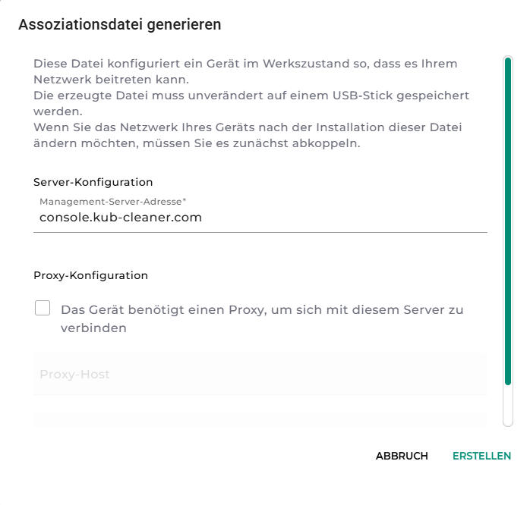
Abbildung 18 - Assoziationsdatei erstellen
- Kopieren Sie die Datei in das Stammverzeichnis eines USB-Geräts und schließen Sie dieses an ihre Tyrex-Station an. Wählen Sie die Datei in dem sich öffnenden Fenster aus.

- Die Tyrex-Station führt einen Neustart durch. Ziehen Sie das USB-Gerät während des Neustarts von der Tyrex-Station ab.

 | Anmerkung: Wir empfehlen die Verwendung der FQDN-Adresse des Servers zur Verknüpfung der TYREX-Geräte. Wenn Sie die IP-Adresse des Servers ändern, müssen Sie auch jedes Gerät, das mit der alten IP-Adresse konfiguriert ist, entkoppeln und dann mit der neuen IP-Adresse neu verknüpfen, was ein langwieriger Prozess sein kann.

Netzwerkkonfiguration

- Gehen Sie zum Abschnitt Meine Geräte und klicken Sie auf Offline-Datei, wählen Sie dann Netzwerk konfigurieren.

- Tragen Sie die Angaben zu Ihrem Netzwerk ein:

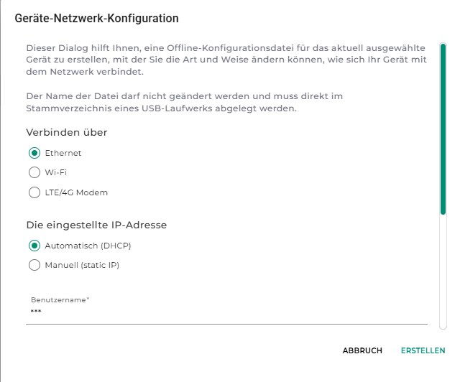
Abbildung 19 - Netzwerkkonfiguration
- Klicken Sie auf Erstellen und Übertragen Sie die Datei ABAV_Network_<Gerätename>.SIG auf die Tyrex-Station (siehe 5.4).

- Die Tyrex-Station führt einen Neustart durch. Ziehen Sie das USB-Gerät während des Neustarts von der Tyrex-Station ab.

Finalisierung
- Nach erfolgreichem Neustart verbindet sich ihre Tyrex-Station mit dem Server und führt Updates der Antivirenprogramme und gegebenenfalls Systemupdates durch. Dies kann einige Minuten in Anspruch nehmen.
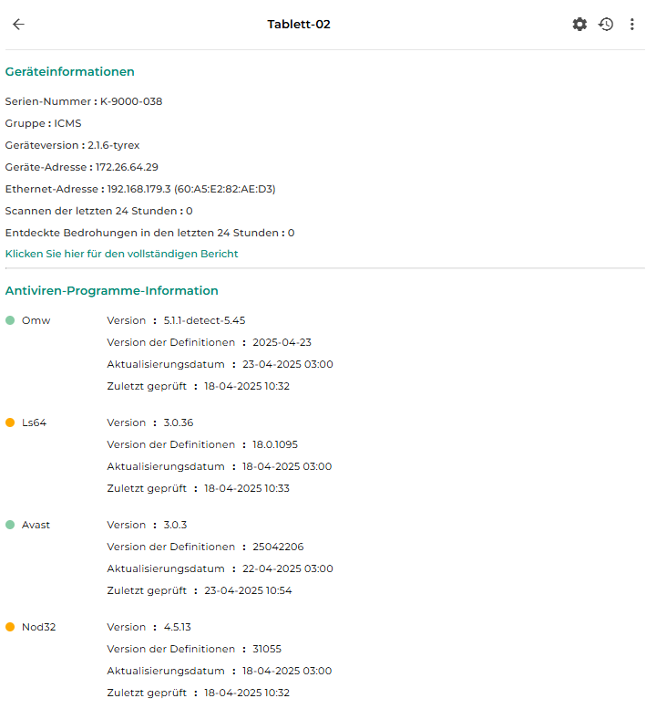
Abbildung 20 -Geräte- und AV-Programminformationen
- Sobald das TYREX-Gerät angeschlossen und die Antiviren- und Systemupdates auf dem neuesten Stand sind, ist die TYREX-Station einsatzbereit.

Erweiterte Konfiguration

Zugriff auf die Verwaltungskonsole über das Internet via Proxy
- Wenn Ihr Server einen HTTP-Proxy für den Internetzugang benötigt, können Sie das Skript/root/Tools/SetProxy.sh im Stammverzeichnis ausführen. Sie müssen auch die IP-Adresse des Proxys und den Port (und ggf. den Benutzernamen und das Passwort) in folgendem Format eingeben: ./SetProxy.sh IP_ADDRESS PORT [LOGIN] [PASSWORD]
● Die Parameter „Login“ und „Passwort“ stehen in eckigen Klammern, da sie optional sind. Sie müssen diese Werte ohne Klammern eingeben.
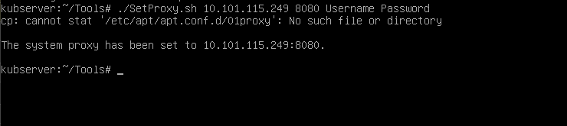
Abbildung 21 - Ausführen des SetProxy.sh-Skripts
- Nachdem dieses Skript ausgeführt wurde, müssen Sie Ihren Server neu starten, damit die Änderung auf alle Dienste angewendet wird.
- Führen Sie einen Neustart-Befehl aus:
reboot

- Sie können das Skript UnsetProxy.sh verwenden, um den Proxy zu deaktivieren.
 | Anmerkung: Unser Server-Update-System (basierend auf Puppet) verwendet clientseitige SSL-Zertifikate zur Authentifizierung bei unserem zentralen Server. Um dies über einen Proxy zu tun, müssen Sie die CONNECT-Methode verwenden.  Einige Proxy-Softwarelösungen unterstützen keine CONNECT-Aufrufe mit Authentifizierung durch Login/Passwort, so dass Sie eine andere Authentifizierungsmethode wie einen IP- oder MAC-Filter verwenden müssen.

SSH Access
An Port 9122 ist ein OpenSSH-Server aktiviert, über den Sie sich mit dem Benutzer „netlor“ aus der Ferne mit dem Server verbinden können.
Aus Sicherheitsgründen erzwingen wir die Authentifizierung über einen öffentlichen Schlüssel und deaktivieren die Authentifizierung per Passwort.
Um sich anzumelden, müssen Sie Ihren öffentlichen Schlüssel in der Datei /home/netlor/. ssh/authorized_keys registrieren. Standardmäßig ist kein Schlüssel registriert, so dass sich niemand anmelden kann.
 | Anmerkung: Die Authentifizierung per öffentlichem Schlüssel wird erzwungen, was bedeutet, dass die OpenSSH-Konfiguration bei jeder Aktualisierung der Plattform überschrieben wird.  Bei Bedarf steht Ihnen der SSH Access Guide zur Verfügung.

Konfigurieren von HTTPS (SSL) für die Management-Konsole
- Um HTTPS (SSL) auf der Verwaltungskonsole zu aktivieren, müssen Sie die entsprechenden Änderungen vornehmen:
- Legen Sie das Zertifikat webconsole.crt im Verzeichnis /etc/nginx/ssl/ ab
- Legen Sie den privaten Schlüssel webconsole.key i Vrezeichnis /etc/nginx/ssl/ ab

- Erstellen (oder ändern) Sie die Datei /etc/kubstate/facts.conf, und fügen Sie die folgenden Zeilen ein:
webconsole_enable_ssl=true
webconsole_disable_http=true

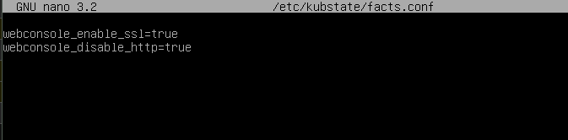
Abbildung 22 - Befehlszeile zur Aktivierung von SSL
- Die erste Zeile aktiviert die SSL-Unterstützung, während die zweite den klassischen HTTP-Zugang deaktiviert.
- Nachdem Sie diese Änderungen vorgenommen haben, müssen Sie ein Systemupdate erzwingen (geben Sie den Befehl puppet agent -tv ein und bestätigen Sie mit der Eingabetaste), um die Konfigurationsdateien mit diesen Änderungen zu aktualisieren.
- Sie können die Werte auf „false setzen, um diese Änderung rückgängig zu machen und zum HTTP-Zugang zurückzukehren.

Konfigurieren der Netzwerkschnittstelle für die Verwendung der Management-Konsole
- Ihre Konfiguration erfordert möglicherweise die Verwendung einer anderen physischen Netzwerkschnittstelle als die für den Internetzugang verwendete Schnittstelle. Obwohl wir versuchen, die Schnittstelle automatisch zu erkennen, ist es möglich, dass die Webschnittstelle versucht, eine Verbindung über eine falsche Netzwerkschnittstelle herzustellen.
- Um die richtige Netzwerkschnittstelle zu erzwingen, erstellen (oder bearbeiten) Sie die Datei /etc/kubstate/facts.conf und fügen Sie die folgende Zeile hinzu: webconsole_eth_if=ethX
- Ersetzen Sie ethX mit dem Namen der Schnittstelle, über die auf die Management-Konsole zugegriffen wird. (z.B. mit eth1).
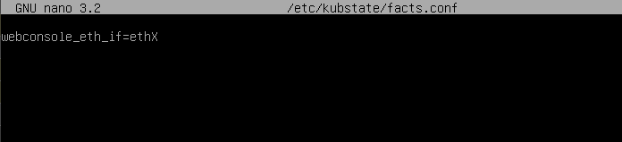
Abbildung 23 - Konfigurieren der Netzwerkschnittstelle
- Nachdem Sie diese Änderung vorgenommen haben, erzwingen Sie ein Update (geben Sie den Befehl puppet agent -tv ein und bestätigen Sie mit der Eingabetaste), um die Konfiguration mit diesen Änderungen zu aktualisieren.

Deaktivieren der automatischen Updates

 | Achtung: Wenn Sie automatische Updates deaktivieren, werden alle Remote-Updates deaktiviert, einschließlich Updates für die Management-Konsole, Sicherheitssystem-Updates, TYREX-Updates, Antivirus-Updates und Plattform-Updates.

- Wenn Sie automatische Updates deaktivieren möchten, können Sie den Puppet-Agenten mit den folgenden Befehlen anhalten:

systemctl stop puppet
systemctl disable puppet

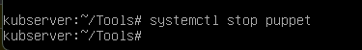
Abbildung 24 - Befehlszeile zur Deaktivierung automatischer Updates (1)

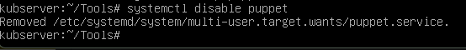
Abbildung 25 - Befehlszeile zur Deaktivierung automatischer Updates (2)
- Sie können sie mit den folgenden Befehlen wieder aktivieren:

systemctl start puppet
systemctl enable puppet
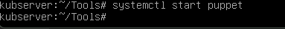
Abbildung 26 - Befehlszeile zur Aktivierung automatischer Updates (1)
Abbildung 27 - Befehlszeile zur Aktivierung automatischer Updates (2)
Weitere Informationen finden Sie im On-Premises Administrator Guide.

Glossar
In diesem Abschnitt werden bestimmte Begriffe definiert, um Ihnen das Verständnis dieses Leitfadens zu erleichtern.

Terminologie für TYREX-Systemanwendungen

Begriff | Definition
Management server | Verwaltungsserver bezieht sich auf den Systemteil des Verwaltungsservers
Management console | Die Verwaltungskonsole ist die Webschnittstelle, über die Sie den Verwaltungsserver administrieren können.
Tyrex Agent | Der Tyrex-Agent ist eine Option, die es TYREX-Stationen ermöglicht, Wechseldatenträger nach dem Scannen und Dekontaminieren zu zertifizieren. Dieser Agent wird auf IT- und OT-Arbeitsplätzen installiert und dient dazu, Geräte und/oder Dateien zu blockieren, die nicht von einer TYREX-Station zertifiziert wurden.
TYREX Station | Tyrex-Stationen sind Geräte, die zum Scannen Dekontaminierung von USB-Geräten benutzt werden. Folgende Modelle sind zurzeit erhältlich: Totem (Standgerät), Console (zur Nutzung auf einem Tresen o.ä), Satelit (zur Befestigung an einer Wand) und Mobile (robustes Tablett).
Tabelle 2 - TYREX-Glossar

Linux-Befehle
Pwd | : | Aktuelles Verzeichnis anzeigen
Cd [Dir] | : | In das Verzeichnis [Dir]wechseln
Ls [Dir] | : | den Inhalt des Verzeichnisses Dir anzeigen, fehlt Dir, wird der Inhalt des aktuellen Verzeichnisses ausgegeben
cat | : | Datei auf stdout ausgeben
cp | : | Kopiert Dateien im aktuellen Verzeichnis in ein anderes Verzeichnis
mv | : | Dateien oder Verzeichnisse umbenennen bzw. verschieben
mkdir | : | Ein Verzeichnis anlegen
rm | : | Datei bzw. Verzeichnis löschen
touch | : | Ändert die Zeitstempel von einzelnen Dateien und Verzeichnissen. Kann benutzt werden, um leere Dateien zu erstellen.

Abbildungsverzeichnis
Abbildung 1 - Die TYREX-Modelle 5
Abbildung 2 - On-Premises-Architektur, allgemein 6
Abbildung 3 - Flussdiagramm 7
Abbildung 4 - Befehlszeile für die Authentifizierung 9
Abbildung 5 – Befehlszeile zur Festlegung der IP-Adresse 10
Abbildung 6 - Befehlszeilen zur Durchführung der Tests (1) 11
Abbildung 7 - Befehlszeilen zur Durchführung der Tests (2 11
Abbildung 8 - Befehlszeilen zur manuellen Aktualisierung des TYREX-Servers (1) 12
Abbildung 9 - Befehlszeilen zur manuellen Aktualisierung des TYREX-Servers (2) 12
Abbildung 10 - Befehlszeilen zur manuellen Aktualisierung des TYREX-Servers (3) 13
Abbildung 11 - Anmeldung an der Managementkonsole 13
Abbildung 12 - Benutzermenü 15
Abbildung 13 - Einen neuen Benutzer anlegen 16
Abbildung 14 - Gruppe anlegen 16
Abbildung 15 - Berechtigungen hinzufügen 17
Abbildung 16 - Eine Tyrex-Station hinzufügen 18
Abbildung 17 -- Auswahl der Antivirenprogramme 18
Abbildung 18 - Assoziationsdatei erstellen 19
Abbildung 19 - Netzwerkkonfiguration 20
Abbildung 20 -Geräte- und AV-Programminformationen 21
Abbildung 21 - Ausführen des SetProxy.sh-Skripts 22
Abbildung 22 - Befehlszeile zur Aktivierung von SSL 23
Abbildung 23 - Konfigurieren der Netzwerkschnittstelle 24
Abbildung 24 - Befehlszeile zur Deaktivierung automatischer Updates (1) 24
Abbildung 25 - Befehlszeile zur Deaktivierung automatischer Updates (2) 25
Abbildung 26 - Befehlszeile zur Aktivierung automatischer Updates (1) 25
Abbildung 27 - Befehlszeile zur Aktivierung automatischer Updates (2) 25

Tabellenverzeichnis
Tabelle 1 - Port Routing 8
Tabelle 2 - TYREX-Glossar 26



TYREX
2 Rue du 19 Mars 1962
92 110 Clichy — France
https://request.kub-cleaner.com

